

АДМИНИСТРАЦИЯ
ПЕЧЕНГСКОГО МУНИЦИПАЛЬНОГО ОКРУГА
МУРМАНСКОЙ ОБЛАСТИ

ПОСТАНОВЛЕНИЕ

от 26.02.2024 № 281
п.г.т. Никель

О внесении изменений в схему размещения нестационарных торговых объектов
на территории Печенгского муниципального округа, утвержденную постановлением администрации Печенгского муниципального округа от 31.03.2021 № 251

В связи с актуализацией муниципального правового акта, на основании протокола заседания комиссии по организации размещения нестационарных торговых объектов на территории Печенгского муниципального округа от 05.02.2024 № 1,

ПОСТАНОВЛЯЮ:

1. Внести в схему размещения нестационарных торговых объектов на территории Печенгского муниципального округа, утвержденную постановлением администрации Печенгского муниципального округа от 31.03.2021 № 251 (в редакции постановления администрации Печенгского муниципального округа от 27.11.2023 № 1749) (далее – Схема), следующие изменения:
- раздел «2. г. Заполярный» Схемы дополнить строкой 24 следующего содержания:
«24 | г. Заполярный, на берегу о.Хаукилампи | 15,0 | Торговый павильон | 1 | круглогодично | Прокат лодок, снегоходов, беговых лыж | Приложение 2.24»;
- дополнить Схему приложением 2.24 согласно приложению к настоящему постановлению.
2. Настоящее постановление вступает в силу после его подписания.
3. Настоящее постановление опубликовать в официальном издании газета «Печенга» и разместить на сайте Печенгского муниципального округа в сети Интернет.

Глава Печенгского муниципального округа А.В. Кузнецов

Лаврущик С.С., 5-05-79

Приложение
к постановлению администрации Печенгского муниципального округа
от 26.02.2024 № 281

«Приложение 2.24
к схеме размещения нестационарных
торговых объектов на территории
Печенгского муниципального округа

Адрес: г. Заполярный, на берегу о.Хаукилампи
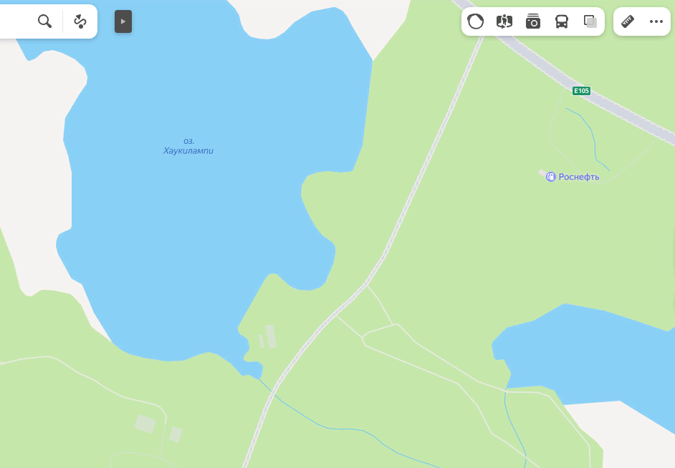
1

Условные обозначения:
1
Место размещения нестационарного торгового объекта на круглогодичный период (торговый павильон)

